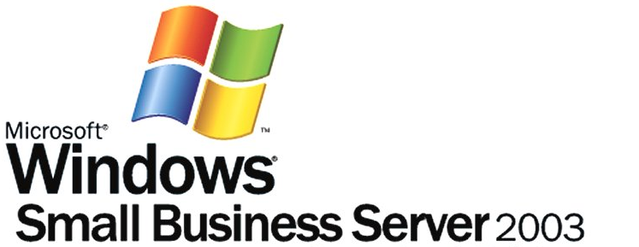

Windows Small Business Server 2003
安裝指南

第三部份 伺服器設定


2004.04.01
一、待辦清單 (To Do List)
通常伺服器安裝完之後會需要一系列的設定工作。「待辦清單」的主要目的，就是幫助網路管理人員在完成Windows Small Business Server 2003的安裝之後，能夠依照事先安排過的順序，.透過特殊設計的精靈，輕鬆地完成原本需要許多管理技術及經驗才能完成的網路設定及管理工作。您可以利用待辦清單來連線到網際網路、建立使用者帳戶、連接印表機及工作站，以確保中小企業具有完整的網路環境。

您可以在 [開始] 功能表按一下 [伺服器管理]，開啟 [待辦清單]。雖然您不需完成依照順序完成「待辦清單」上的所有工作，不過「待辦清單」還是會列出建議您完成的順序。您應該立即完成清單中顯示的工作。要是沒有完成，使用者可能就無法存取Windows Small Business Server 2003的部分功能。您可以隨時經由 [伺服器管理] 主控台存取 [待辦清單]。

您可以使用精靈來完成大部分的「待辦清單」設定工作。這些工作分成下列兩個類別：
- 網路工作
- 管理工作

(一) 「待辦清單」的網路工作
- 檢視安全性最佳實務
完成這個項目，讓您學習網路安全最佳實務相關資訊，還有要實作網路安全最佳實務所應完成的工作指示。
- 連線到網際網路
這個項目可用來完成設定網際網路，連接您的網路。這項工作會啟動 [設定電子郵件及網際網路連線精靈]。使用精靈來設定您的伺服器網路、防火牆、安全網站和電子郵件等原本繁複的設定工作。
- 設定遠端存取
「遠端存取」功能可以讓出差或在家工作的員工，自遠端的用戶端電腦經由網際網路連接回到公司內部的區域網路，並存取內部網路上的資源。這個待辦清單項目會啟動 [遠端存取精靈]以設定Windows Small Business Server啟動虛擬私人網路 (VPN;virtual private network) 連線或撥入存取的功能。

若是您不希望允許任何人經由網際網路存取公司內部網路上的資源，則不需要執行此一工作項目。
- 啟動您的伺服器
這個項目可以啟動 [Windows產品啟用精靈] 來啟用Windows Small Business Server 2003。您在完成Windows Small Business Server 2003安裝後的30天內必須要執行「Windows產品啟用」，否則將會無法繼續使用。
- 新增用戶端存取授權
這個項目可以將您另外購買的用戶端存取授權增加到系統的紀錄中。在執行這項作業前，您必須先啟動伺服器。這個項目會啟動 [新增使用權精靈]。

(二) 「待辦清單」的管理工作
- 新增印表機
項目會啟動 [新增印表機精靈]，為您的伺服器安裝印表機。
- 新增使用者和電腦
這個項目會啟動 [新增使用者精靈] 以完成使用者帳戶和用戶端電腦的設定。輸入使用者帳號資訊後，可以用 [安裝電腦精靈] 為新的使用者設定用戶端電腦。
- 設定傳真服務
這個項目會啟動 [設定傳真精靈]，可以設定「傳真服務」來傳送和接收傳真。
- 設定備份服務
這個項目會啟動 [Windows Small Business Server 備份設定精靈]，不需要添購其他協力廠商的備份軟體便可執行伺服器的備份。
- 設定監視服務
這個項目會啟動 [監視設定精靈]，可以為您的伺服器設定警訊通知、排程伺服器效能、資源使用狀態報告。
二、連線到網際網路

(一) 連線到網際網路的四大元件
啟動「連線到網際網路」工作時，會出現 [設定電子郵件及網際網路連線精靈]。您必須執行「連線到網際網路」，以便為您的網路設定網際網路連線。[設定電子郵件及網際網路連線精靈] 的主要目的是藉由單一的精靈及簡單的步驟完成下列四項功能的設定：

- 網路
- 防火牆
- 安全網站
- 電子郵件

根據您電腦設定的不同，在精靈中所見到的元件也許會有所不同。

若要完成 [設定電子郵件及網際網路連線精靈]，您必須向ISP蒐集連接網際網路的詳細資訊並填寫於前面章節所附的表格中。網路設完成後，不管伺服器的網路設定有任何方面的損毀或改變，您還可以隨時重複執行 [設定電子郵件及網際網路連線精靈]，進行重新設定。您可以從 [伺服器管理] 主控台執行精靈。

如果您不想修改某些元件先前的設定，可以略過與該元件相關的頁面。執行 [設定電子郵件及網際網路連線精靈] 時，通常不需要重新啟動電腦。不過當精靈重新啟動幾個服務時，可能會造成網際網路連線的暫時中斷。

(二) 寬頻網路連線類型
一般的辦公室網路環境中，有三種常見的寬頻連線類型：
- 在本地的區域網路上已設置俱有IP位址的路由器
- 需要使用者名稱以及密碼 (PPPoE) 的連線
- 直接寬頻連線

1. 在本地的區域網路上已設置俱有IP位址的路由器（Local Router; SBS 2003的精靈中譯為「有IP位址的本機路由器裝置」）
這種寬頻連線類型需要在本地的區域網路已有額外的路由器，如專線用之路由器、隨選撥號路由器(dial-on-demand router)，或防火牆裝置。您的ISP會針對路由器的外部介面(連線到網際網路的介面)提供IP位址。若為這種連線類型，您的伺服器可以使用一或兩張網路介面卡來加以設定。

當網路上已有獨立的防火牆裝置
如果您的區域網路上已有額外的防火牆裝置，則該防火牆裝置本身就是網際網路閘道與防火牆，而且不需要Windows Small Business Server 2003伺服器來擔任網際網路閘道器與防火牆的工作，Windows Small Business Server 2003伺服器只需要使用一張網路介面卡，如圖3.1所示。
圖3.1 – 路由器連線及一張網路介面卡

由於在此情形下伺服器不是通往網際網路的閘道器，它將無法使用Windows Small Business Server 2003所提供的防火牆功能來避免未經授權的網際網路存取並保護您的區域網路。若要保護您的區域網路，必須透過使用額外的防火牆裝置。如果該防火牆裝置可支援「通用隨插即用 (UPnP)」，您仍可使用「設定電子郵件及網際網路連線精靈」來設定裝置該防火牆裝置。如果該防火牆裝置未支援UpnP，您必須以手動方式設定。

Windows Small Business Server 2003網路介面卡的IP位址必須與內部區域網路上其他用戶端電腦的IP位址在同一網段範圍內，一般建議採用私有IP位址。防火牆裝置「內部介面卡」的IP位址會成為內部區域網路上用戶端電腦及Windows Small Business Server 2003伺服器的預設閘道位址(Default gateway)。

當網路上沒有獨立的防火牆裝置
如果您的區域網路上沒有額外的防火牆裝置，為了要保護您的區域網路，應該要讓Windows Small Business Server 2003伺服器擔任網際網路閘道器與防火牆的工作，此時您的Windows Small Business Server 2003伺服器需要有兩張網路介面卡，分別連接到網際網路及內部區域網路上用戶端電腦。如圖3.2所示。

圖3.2 – 路由器連線及兩張網路介面卡

Windows Small Business Server 2003伺服器「內部介面卡」的IP位址會成為內部區域網路上用戶端電腦的預設閘道位址(Default gateway)。在這個設定中，您將開啟Windows Small Business Server 2003所提供的防火牆來保護區域網路。您可以使用「設定電子郵件與網際網路連線」精靈，來設定Windows Small Business Server 2003伺服器的防火牆。

2. 需要使用者名稱及密碼的寬頻連線 (PPPoE)
這個選項是指動態IP位址的xDSL連線使用PPPoE協定。在連線時必須先進行使用者的認證並建立PPP連線以取得IP位址。

這種寬頻連線需要在Windows Small Business Server 2003伺服器上有兩張網路介面卡，如圖3.3所示。「外部介面卡」是用來連線到網際網路，IP位址是由提供xDSL連線的網路服務業者動態賦予。而「內部介面卡」是用來連線到內部區域網路及用戶端電腦，其IP位址可由網路管理人員自訂，但該IP位址必須與內部區域網路上的其他用戶端電腦IP位址在同一網段範圍內，一般建議採用私有IP位址。Windows Small Business Server 2003會提供NAT的轉址功能。SBS 2003的「內部介面卡」預設使用192.168.16.2。建議您接受系統提供的預設值。
圖3.3 - PPPoE 連線

使用 PPPoE 連線時，Windows Small Business Server 2003「內部介面卡」的IP位址會成為內部區域網路上用戶端電腦的預設閘道器位址(Default gateway)，您必需啟動Windows Small Business Server 2003提供的防火牆，來保護區域網路。

3. 直接寬頻連線
這個寬頻連線類型需要有額外的網際網路裝置，如纜線數據機或固定IP的xDSL數據機。IP位址並未指派給實際的網際網路連線裝置。此外，Windows Small Business Server 2003伺服器需要有兩張網路介面卡，如圖3.4所示。
圖3.4 - 直接寬頻連線

「外部介面卡」是用來連線到網際網路，IP位址是由提供寬頻連線的網路服務業者提供。而「內部介面卡」是用來連線到內部區域網路上的用戶端電腦，其IP位址可由網路管理人員自訂，但該IP位址必須與內部區域網路上的其他用戶端電腦IP位址在同一網段範圍內，一般建議採用私有IP位址。Windows Small Business Server 2003會提供NAT的轉址功能。SBS 2003的「內部介面卡」預設使用192.168.16.2。建議您接受系統提供的預設值。

使用直接寬頻連線時， Windows Small Business Server 2003伺服器「內部介面卡」的IP位址會成為內部區域網路上用戶端電腦的預設閘道器位址(Default gateway)。您必需啟動Windows Small Business Server 2003提供的防火牆，來保護區域網路避免未經授權的網際網路存取。

(三) 撥號連線
這個連線類型要求使用數據機或是終端機介面卡的撥號連線來連線到網際網路，如圖 3.5所示。您可以啟用Windows Small Business Server 2003提供的防火牆以保護區域網路避免未經授權的網際網路存取。

圖3.5 - 撥號連線

(四) 安全網站
您可以在「設定電子郵件及網際網路連線精靈」的「安全網站」元件中設定，允許或拒絕在家工作或差旅中的員工經由網際網路通過防火牆，存取到伺服器上的某些網路服務。您可以選擇要發佈那些網站服務給員工，例如：
- Microsoft Outlook® Web Access。這項服務允許網際網路使用者，使用網頁瀏覽器來存取信箱。
- Remote Web Workspace。允許來自網際網路使用者在不必建立VPN連線的狀況下，使用網頁瀏覽器來存取企業網路上的資源。
- 效能及使用狀況報告。這些報告允許網路管理人員存取伺服器的狀態報告。效能報告會匯集伺服器要注意及任何問題的整體狀態。使用狀況報告是統計集合，提供網路管理人員關於伺服器資源如何被使用的統計。
- Outlook Mobile Access。這項服務允許使用者從PDA或智慧型行動電話裝置存取Exchange Server信箱。
- Windows SharePoint 網站。這項服務能允許使用者從網際網路，透過網頁瀏覽器存取Microsoft Windows SharePoint™ Services 2.0所建立的企業內部網站。

[允許從網際網路存取整個網站] 預設選項允許來自網際網路的員工存取您整個網站。包含上列服務，以及您在預設網站建立的其他網站目錄。

(五) 安全通訊端層
利用SSL 加密方法，使第三者無法檢視伺服器與網頁瀏覽器之間的通訊。如果您啟用了SSL，網頁瀏覽器要使用https://連線，才能安全連線到您的伺服器。

Windows Small Business Server 提供由 SSL (https://) 的連線發佈內建的網路服務。其他網路服務也可以經由 http:// 或是 https:// 發佈。如果您選擇 [允許網頁瀏覽器自動重新導向到https:// 連線]選項，即使使用者不小心鍵入http://，那麼連線的要求也會自動導向到https://而改採用SSL的連線服務。

在為伺服器設定SSL時，您可以選擇使用由Windows Small Business Server 2003自動產生的憑證，或您自行產生並經由其他CA認證過的憑證。除非您的網站因為有對外從事電子商務而需要經由知名的CA認證來取得公信力，否則對大多數的中小企業而言，使用由Windows Small Business Server 2003自動產生的憑證就已足夠。

選擇由Windows Small Business Server 2003自動產生憑證時，您必須提供該伺服器的FQDN(即允許使用者自網際網路存取該伺服器時使用的網站主機名稱，例如ExternalWeb.contoso.com)，以供精靈用來自動產生憑證且設定SSL。這個自動產生的憑證會自動部署到您網路內的用戶端電腦，但是其他未加入SBS 2003網域的用戶端 (含所有Windows 95/98/Me/NT4等無法支援AD網域的作業系統) 必須要手動安裝信任連線的憑證。

(六) 防火牆
如果您選取「設定電子郵件及網際網路連線精靈」的 [啟用防火牆]，如此一來，便可以經由使用路由及遠端存取服務 (RRAS) 所提供的基本防火牆，來建立網際網路連結的封包過濾規則。封包過濾規則定義網路流量的類型，決定來自網際網路的使用者可以從存取區域網路上的那些網路服務。

此外，Windows Small Business Server 標準封包過濾規則允許SBS 2003伺服器通過防火牆，連結到網際網路的ISP，您可以選取其他服務，讓網際網路使用者通過防火牆存取到 SBS 2003 伺服器。
下列四種連接類型都可以使用Small Business Server 2003 所提供的防火牆。
- 使用撥號連接到網際網路。
- 使用直接寬頻連線到網際網路 (這個選項要求您的伺服器有兩張網路介面卡)。
- 使用網路上支援「隨插即用」的現存防火牆裝置。
- 使用需要使用者名稱及密碼的直接寬頻連線。

(七) 電子郵件設定
如果在伺服器上安裝Exchange，您可以使用「設定電子郵件及網際網路連線精靈」指定如何傳送及接收網際網路電子郵件。精靈會依您所提供的資訊，自動為Exchange Server指定SMTP連線。

您也可以指定「Microsoft POP3信箱的連接器」從ISP的POP3信箱下載電子郵件、傳送訊息到單一信箱，或傳閱訊息到個別信箱。

SMTP是透過網際網路傳輸郵件的標準通訊協定。這個通訊協定定義如何把傳遞的訊息格式化。Exchange伺服器使用SMTP傳送及接收電子郵件。此外，POP3用戶端使用SMTP傳送訊息到SMTP主機，經由網際網路來傳閱與傳送訊息。

POP3是擷取的通訊協定，可以從POP3伺服器擷取電子郵件。POP3伺服器接收的電子郵件會傳送到伺服器信箱，訊息會附著在裡面，直到從獨立的POP3信箱用戶端擷取。因為POP3是只為擷取所設計的傳訊通訊協定，必須用於連接傳送訊息的通訊協定，例如SMTP。

如果要使用 Exchange 傳送及接收網際網路電子郵件，那麼您必須決定要使用什麼方法，將電子郵件傳送到網際網路：
- 使用 DNS 傳送電子郵件。這是建議的選項。代表您要透過Exchnage 伺服器，使用DNS (網域名稱伺服器)，直接將電子郵件傳送到網際網路。請連絡您的 ISP，確認「郵件交換」(MX) 記錄是否設定正確。
- 轉寄所有電子郵件到 ISP。代表您希望Exchnage 伺服器必須先透過 ISP 的電子郵件伺服器轉送，才能將電子郵件傳送到網際網路。如果您選擇這個方法，必須要輸入伺服器名稱或您ISP的IP位址。如果您有多重伺服器名稱，請使用分號來分隔。

接下來要使用Exchange傳送及接收網際網路電子郵件，您要決定使用什麼方法從網際網路擷取電子郵件。您可以從下列選項做選擇：

- 使用「Microsoft POP3 信箱的連接器」。如果您要從ISP的POP3信箱帳戶下載電子郵件，然後再重新將訊息導向到Exchange伺服器的指定信箱，請選取這個選項。使用連接器有下列優點；
- 直接傳送網際網路電子郵件到我的伺服器。這是建議的選項。如果您希望來自網際網路的電子郵件，直接傳送到Exchange伺服器上各使用者的電子郵件信箱，請選擇這個選項。使用這個選項時，請務必確認網際網路上的DNS伺服器可以查詢到該Exchange伺服器的MX記錄。
- 將來自網際網路的電子郵件暫時保留在我的 ISP，直到我的伺服器傳送訊號。如果您希望在訊息傳送前Exchange 必須先通知您的 ISP 已連線，並準備接收電子郵件，請選擇這個選項。您的 ISP 會保存郵件，直到 ISP 電子郵件伺服器接收到 Exchange 發出的訊號。使用這個擷取方式，您必須指定ISP 電子郵件伺服器的DNS 名稱或IP 位址，讓 Exchange 可以傳送訊號，然後選取您要傳送的訊號類型。

決定訊號類型
如果您選擇要讓 ISP 保留電子郵件到伺服器傳送訊號為止，就必須決定使用下列訊號類型，通知 ISP 傳送訊息到 Exchange：
- 驗證之後傳回
這個訊號允許 ISP 支援電子郵件傳送到動態 IP 位址。使用這個選項，您必須在 「設定電子郵件」 和 「網際網路連線精靈」 的下一個頁面中，提供可讓 ISP 驗證 Exchange 的使用者名稱和密碼。
- ETNR. 大多數的 ISP 都使用這種基本的訊號方法。許多案例中，您的撥號數據機或指定撥號路由器，需要 ISP 指派 Windows Small Business Server 使用的靜態 IP 位址。

移除電子郵件附加檔案
設定電子郵件傳送與擷取方法後，您可以選擇移除網際網路電子郵件接收的特定附加檔案類型。這個方法可以防止病毒的擴散。Exchange 移除自網際網路電子郵件接收的附加檔案時，會在這個訊息中增加文字提示，以通知收件者電子郵件的附加檔案已經移除。如果您想要自訂這個訊息，可以修改存放在 \Program Files\Microsoft Small Business Server\Networking\Attachment.txt 內的文字。

操作步驟：透過寬頻連線連接網際網路
您開啟「待辦清單」中的「連線到網際網路」工作後，會出現 [設定電子郵件及網際網路連線精靈]透過精靈，您可以藉由寬頻裝置或撥接連線，來設定伺服器以連接網際網路。

注意：要使用 [設定電子郵件及網際網路連線精靈]，您必須以「網域系統管理員」安全性群組成員身份登入。

(一) 直接寬頻連線
為了分辨您的兩片網路卡及其連接的網路，避免在設定時發生誤解，我們可以先將網路連線名稱修改成更容易辨識的名稱

1. 請先按一下 [開始]，再按一下 [控制台]，然後在 [連線網路] 上，按一下滑鼠右鍵，選擇 [開啟]。
2. 此時請把「網路連線」修改為「INTERNET」，「伺服器區域連線」修改為「LAN」，方便練習時分辦。

注意：在預設情況下，Windows Small Business Server 會把內部介面卡命名為「伺服器區域連線」，把外部網路介面卡名命為「網路連線」。其他的網路介面卡則命名為「網路連線 x」，x 是網路介面卡號碼。在本練習中，為了避免混洧，將內部的介面卡命名為「LAN」，外部網路介面卡命名為「INTERNET」。
透過寬頻連線類型連線到網際網路，您必須：

1. 要啟動 [設定電子郵件及網際網路連線] 精靈，按一下 [開始]，然後按一下 [伺服器管理]。在主控台樹狀目錄下，按一下 [待辦清單]。在詳細資料窗格中，按一下 [連線到網際網路]。
2. 在 [設定電子郵件及網際網路連線] 精靈的歡迎頁面上，按一下 [下一步]。
3. 在 [連線類型] 頁面，選取 [寬頻]，按一下 [下一步]，然後依照您想要設定的寬頻連線類型。
4. 選擇連線類型：選取 [直接寬頻連線]，然後按一下 [下一步]。
5. 連線類型設定，在本練習中，請選擇直接寬頻連線 (兩片網路卡)，其它連線方式，請參閱節末的備註說明。
- 選取 [直接寬頻連線]，然後按一下 [下一步]。
- 設定連線至您的 ISP，連線名稱輸入INTERNET，並選取 [使用下列 IP 位址]，IP位址→10.0.0.xx，子網路遮罩→255.255.255.0，預設閘道→請講師提供。
- 在 [網路連線] 頁面 [ISP 網路連線] 方塊中，確認已選取 [INTERNET]。在 [區域網路連線] 方塊中，確認有顯示 [LAN]，然後按一下 [下一步]。
- 在 [直接寬頻連線] 頁面，輸入 [慣用 DNS 伺服器]，請指向講師的SBS Server，數值為10.0.0.200。

注意：在真實網路環境上，此DNS伺服器是由ISP 服務商所提供的DNS伺服器 IP 位置，[備用 DNS 伺服器] 可視 ISP提供的資訊填寫。由於本實作是在區域網路環境內且希望各組間能互相做名稱解析，所以請將DNS伺服器指向講師電腦的 IP 位置。

- 然後按一下 [下一步]。
- 在 [防火牆] 頁面，按一下 [啟動防火牆] 然後按一下 [下一步]。

6. 在 [服務設定] 頁面上，請保留畫面預設值，按一下 [下一步]。
7. 在 [網路服務設定] 頁面上，列出了所有從網際網路存取的服務清單，您可以選擇所需的服務項目，本練習中，請選取 [允許從網際網路存取下列網站服務]，並確認所有預設服務均有勾選，然後按一下 [下一步]。
8. 在 [網頁伺服器憑證] 頁面，選取 [建立新的網頁伺服器憑證]，並在 [網頁伺服器名稱] 輸入SBSxx.com，然後按一下 [下一步]。
9. 在 [網際網路電子郵件] 頁面，選取 [啟用網際網路電子郵件]，然後按一下 [下一步]。
10. 在 [電子郵件傳遞方式] 頁面，請選取 [使用 DNS 來路由傳送電子郵件]，然後按一下 [下一步]。
11. 在 [電子郵件擷取方式] 頁面，選取 [使用 Exchange]，按一下 [將電子郵件直接傳遞到我的伺服器]，然後按一下 [下一步]。
12. 在 [電子郵件網域名稱] 頁面的 [電子郵件網域名稱] 方塊，輸入註冊的電子郵件網域名稱：SBSxx.com，然後按一下 [下一步]。
13. 在 [移除電子郵件附件] 頁面上，確認已選取 [啟用 Exchange Server 來移除下列副檔名的網際網路電子郵件附件]，並確認所有預設副檔名均有勾選，然後按一下 [下一步]。
14. 在 [完成設定電子郵件及網際網路連線精靈] 頁面，按一下 [完成]。
15. 在 [設定電子郵件及網際網路連線精靈] 對話方塊，按一下 [關閉]。
16. 畫面出現 [設定電子郵件及網際網路連線精靈] 時，請按 [是] 結束。(基於企業使用安全性考量，資訊人員必須在企業中啟用增強式密碼保護。)

如果您有其它不同寬頻類型的選擇，在上述步驟 5 時，會有不同的選擇，請以下列步驟取代步驟 5 來設定您的網路連線：

(二) 在本地的區域網路上已設置俱有IP位址的路由器
1. 選取 [有 IP 位址的本機路由器裝置]，然後按一下 [下一步]。
2. 在 [路由器連線] 頁面，輸入下列資訊，然後按 [下一步]。
慣用 DNS 伺服器→此處請填入 ISP 提供的 DNS 伺服器的 IP，通常 HINET 為：168.95.1.1。SEEDNET 為 139.175.55.244。
路由器的本機 IP 位址→請填入您公司路由器的 IP 位址，此 IP 位址將成為伺服器上預設閘道器的 IP 位址。
(注意：此時螢幕顯示訊息，提示您只有一片網路卡無法設定防火牆，按一下 [是] 可以檢視相關訊息。)
3. 在 [網路連線] 頁面內確認您選擇的連線名稱，然後按一下 [下一步]。
4. 往後步驟，請參考直接寬頻連線步驟 6 ~ 16。

(三) PPPoE 寬頻
1. 選取 [需要使用者名稱和密碼 (PPPoE) 的連線]，然後按一下 [下一步]。
2. 在 [PPPoE 連線] 頁面，按一下 [新增]，然後輸入 [連線名稱]，(例如：「小型企業寬頻連線」)，輸入 [服務名稱]，例如：「全普資訊」，再按一下 [完成]。
3. 輸入下列資訊：
ISP 使用者名稱：ISP 提供的帳號名稱。
密碼：ISP 提供的密嗎。
密碼確認：再輸入一次您的密碼。
4. 如果您指派一個連線的靜態 IP 位址，按一下 [有連線的靜態 IP 位址]，輸入下列數值：
IP 位址
慣用 DNS 伺服器
備用 DNS 伺服器
5. 按一下 [下一步]。
6.在 [區域網路連線] 頁面的 [連線名稱] 方塊中，您必須選取區域對外連線，在網路連線名稱中選取 LAN，然後按一下 [下一步]。
7.往後步驟，請參考直接寬頻連線步驟 6 ~ 16。
三、設定DNS以支援透過網際網路收發信件
當完成 [設定電子郵件及網際網路連線精靈] 的執行之後，其實Windows Small Business Server 2003的基本網路連線、防火牆、網站的SSL及Exchange Server等功能都已可以正常工作，但由於還欠缺一個環節，導致Exchange Server 無法成功地自網際網路收信，這個環節就是DNS。

Windows Small Business Server 2003的預設安裝過程中就會安裝DNS服務。但是這個DNS的主要目的是幫助SBS伺服器及內部網路的用戶端電腦能夠對外解析位於網際網路上的主機名稱，以及找到Active Directory上面的服務，因此當Exchange Server在企業內部交換e-mail及向網際網路傳送郵件時並沒有問題。

但是Windows Small Business Server 2003當初在設計時基於安全的考量，希望使用的客戶將其供網際網路查詢的公開DNS伺服器放在網路服務廠商之處代管，因此在網路精靈的設定過程中並沒有在Windows Small Business Server 2003上的DNS自動設定，為來自網際網路上的使用者提供名稱解析的功能。就是因為少了這個名稱解析的資訊，網際網路上的其他電子郵件伺服器因為找不到貴公司的Exchange Server而導致無法將信件傳送給Exchange Server。

為了解決這個問題，您可以自下列兩種解決方法中選擇一個：
- 找一個有提供DNS主機代管的網路服務廠商，將貴公司的DNS Server主控 (host) 在網路服務廠商的DNS Server上，並在該DNS server上增加Exchange Server (即Windows Small Business Server 2003) 的主機紀錄 (A record) 及郵件交換程式紀錄 (MX record) 即可。在Windows Small Business Server 2003伺服器上不需進行任何設定。

此一方法的優點是來自網際網路的查詢不會送到Windows Small Business Server 2003伺服器上執行，因此網路流量小且較安全。

- 另一個方法是將貴公司網際網路DNS網域的名稱解析工作仍舊回歸到Windows Small Business Server 2003伺服器上執行，方法如下；
1. 在InterNIC或TWNIC申請貴公司的DNS網域名稱，例如smallbiz.com.tw。
2. 在InterNIC或TWNIC的DNS Server增加一筆貴公司DNS網域名稱的NS record，指向貴公司Windows Small Business Server 2003伺服器外部網路卡的IP位址。意即宣告貴公司DNS伺服器的IP位址。（設定詳細步驟後詳）
3. 在Windows Small Business Server 2003伺服器的DNS Server上，建立一個新的區域（Zone），例如smallbiz.com.tw。並且加入伺服器的主機名稱紀錄（A record）以及電子郵件主機的紀錄（MX record）。（設定詳細步驟後詳）
4. 在DNS Server上，設定允許在Windows Small Business Server 2003伺服器的外部網路卡上接聽DNS名稱解析的請求。（設定詳細步驟後詳）
5. 在Windows Small Business Server 2003伺服器，設定允許DNS名稱解析的請求(TCP/53，UDP/53)進入防火牆。

此一方法的優點是DNS server由公司自行管理，彈性較大。

在網際網路上宣告DNS伺服器的IP位址：
  - 至TWNIC(台灣網路資訊中心)，點選DNS設定/代管選項準備執行DNS設定代管。
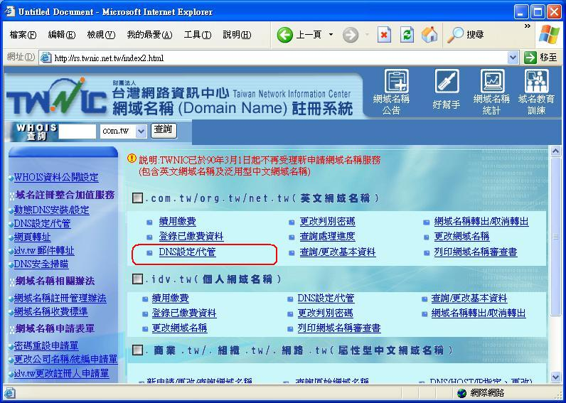

  - 輸入被代管的網域名稱
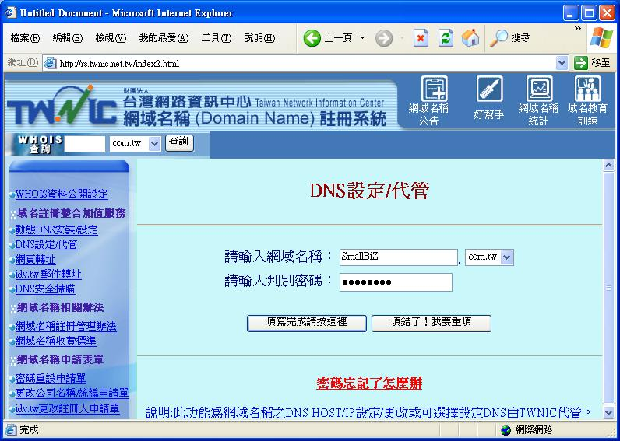

  - 點選「DNS模式」，並輸入smallbiz.com.tw網域DNS所在位址主機的FQDN及其IP位址。
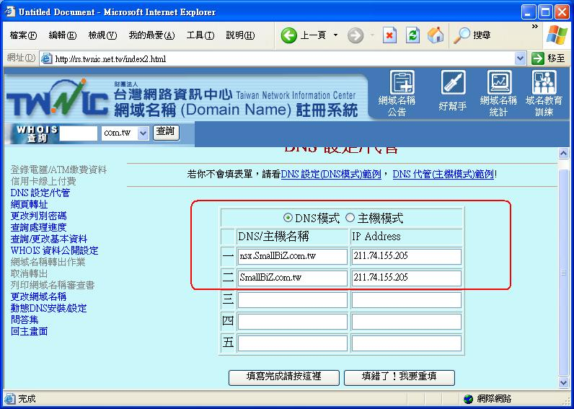

    - 以臺灣網路資訊中心的網頁為例，點選「DNS模式」即前述兩種解決方法中的第二種，意指您要自行建立公司的DNS server，並輸入該網域DNS所在位址主機的FQDN及其IP位址。
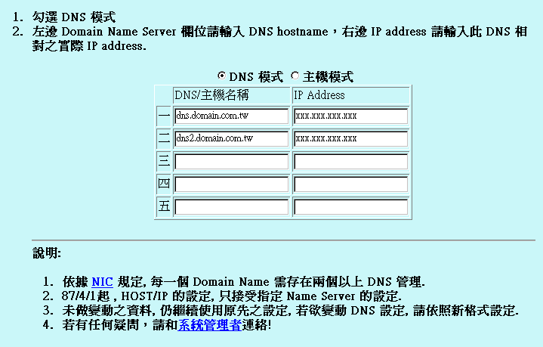
    - 如果您選擇「主機模式」，此即前述兩種解決方法中的第一種。意指您要臺灣網路資訊中心代為管理您的網域名稱及相關紀錄，此時您無需自行建立及管理外部網路之DNS伺服器，只要在本畫面分別輸入您公司網路伺服主機的FQDN及其IP位址，就會建立該伺服器的主機紀錄 (A record)。
本畫面下半部之設定就是在為Exchange Server建立「郵件交換程式紀錄(MX record)」。
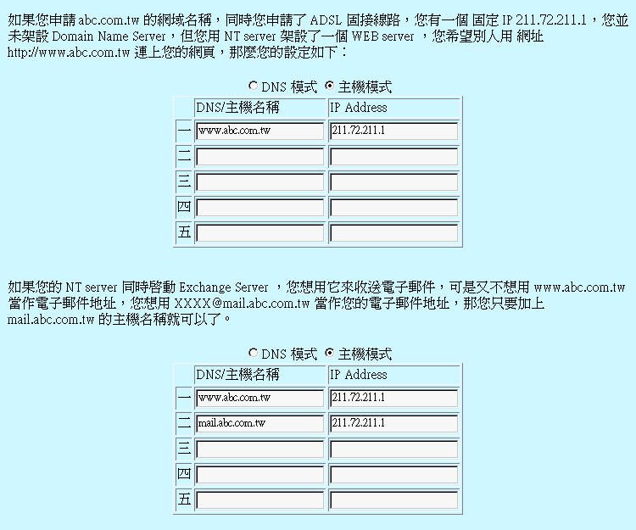
  - 設定完成。
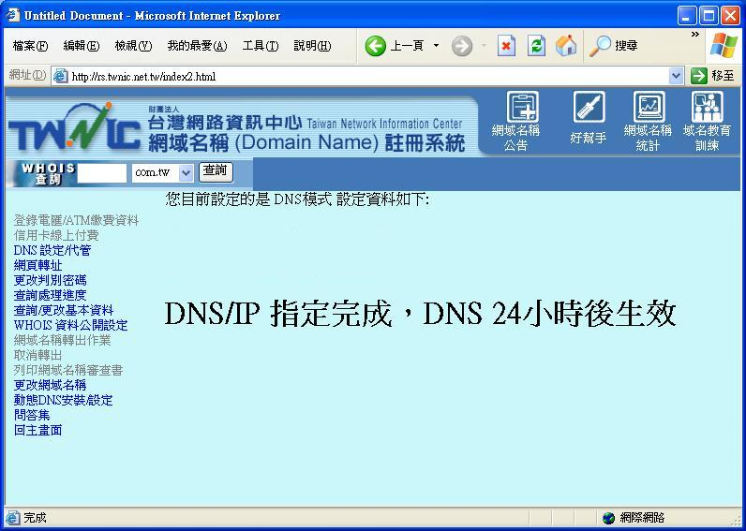
在Windows Small Business Server 2003伺服器，建立一個新的DNS區域（Zone）
- 點選「開始」，點選「系統管理工具」，點選「DNS」以開啟DNS管理員
- 點選「正向對應區域」並按右鍵, 再點選「新增區域」，此時開啟新增區域精靈對話盒，並點選「下一步」。
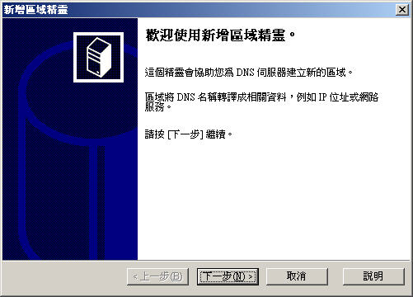

- 在「區域類型」設定頁中，點選「主要區域」，並點選「下一步」
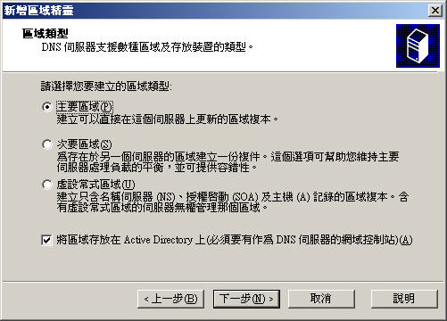
- 在「Active Directory區域覆寫領域」設定頁，點選「下一步」。
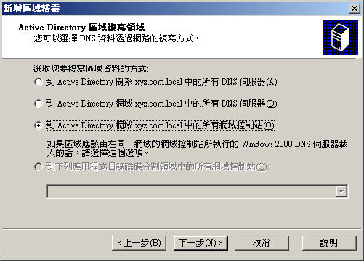

- 在「區域名稱」設定頁中輸入您在網際網路上所申請到的網域名稱
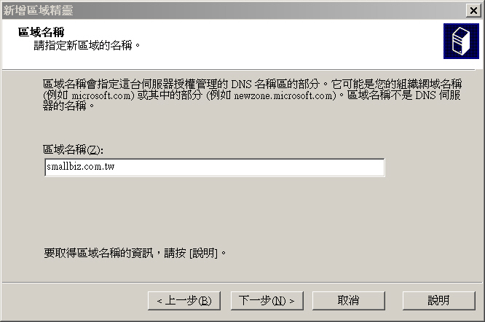

- 採用預設之檔案名稱來建立DNS zone file，請按下一步。
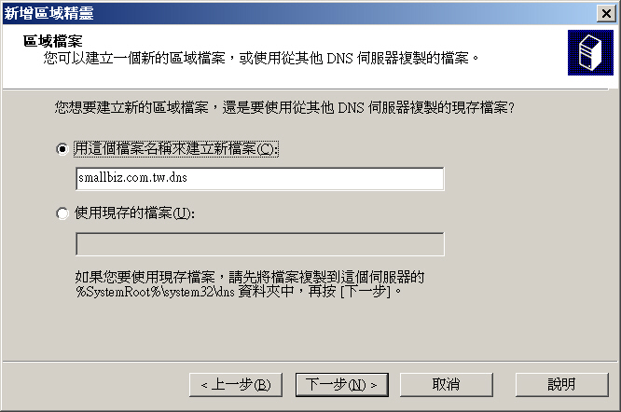
- 在「動態更新」設定頁，點選「只允許安全性動態更新(建議供Active Directory使用」
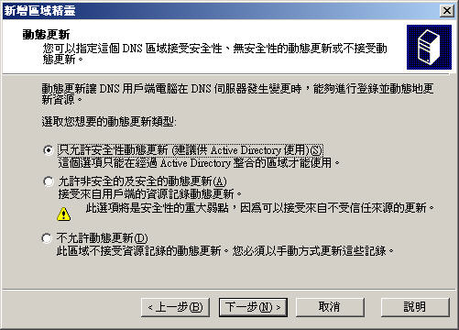

- 在「完成新增區域精靈」設定頁，點選「完成」。
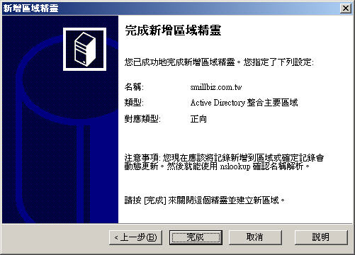

- 在新增的smallbiz.com.tw網域中新增Exchange Server的MX的紀錄：
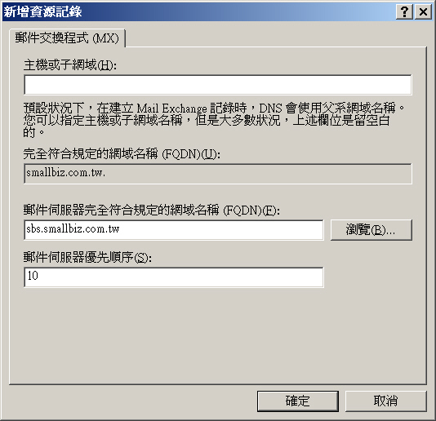

請在「主機或子網域」欄位設定郵件伺服器名稱 (一般會在「主機或子網域」欄位保留空白)，在「郵件伺服器完全符合規定的網域名稱」欄位輸入Exchange Server 所在伺服器的主機名稱或IP位址。。

例如「主機或子網域」欄位為保留空白，而在「郵件伺服器完全符合規定的網域名稱」欄位中填寫”sbs.smallbiz.com.tw”，則使用者David的郵件地址將會是 ”david@smallbiz.com.tw”，當網際網路上的郵件伺服器要將信件傳送到貴公司時，會將信件傳送到sbs.smallbiz.com.tw這部伺服器上。

在Windows Small Business Server 2003伺服器，建立一個新的DNS區域（Zone）
- 點選「開始」，點選「系統管理工具」，點選「DNS」以開啟DNS管理員
- 點選「正向對應區域」並按右鍵, 再點選「新增區域」，此時開啟新增區域精靈對話盒，並點選「下一步」。

- 在「區域類型」設定頁中，點選「主要區域」，並點選「下一步」
- 在「Active Directory區域覆寫領域」設定頁，點選「下一步」。

- 在「區域名稱」設定頁中輸入您在網際網路上所申請到的網域名稱

- 採用預設之檔案名稱來建立DNS zone file，請按下一步。
- 在「動態更新」設定頁，點選「只允許安全性動態更新(建議供Active Directory使用」

- 在「完成新增區域精靈」設定頁，點選「完成」。

- 在新增的smallbiz.com.tw網域中新增Exchange Server的MX的紀錄：

請在「主機或子網域」欄位設定郵件伺服器名稱 (一般會在「主機或子網域」欄位保留空白)，在「郵件伺服器完全符合規定的網域名稱」欄位輸入Exchange Server 所在伺服器的主機名稱或IP位址。。

例如「主機或子網域」欄位為保留空白，而在「郵件伺服器完全符合規定的網域名稱」欄位中填寫”sbs.smallbiz.com.tw”，則使用者David的郵件地址將會是 ”david@smallbiz.com.tw”，當網際網路上的郵件伺服器要將信件傳送到貴公司時，會將信件傳送到sbs.smallbiz.com.tw這部伺服器上。

設定允許Windows Small Business Server 2003伺服器的外部網路卡接聽DNS名稱解析的請求
- Windows Small Business Server 2003的DNS Serevr上，點選滑鼠右鍵，選內容。
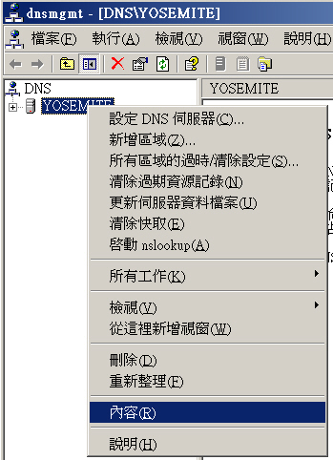

- 在「介面」頁，選擇接聽位址為「所有位址」，請確定Windows Small Business Server 2003外部網路卡的IP位址已在清單中，且與InterNIC或TWNIC上指定的DNS Server IP位址一致。
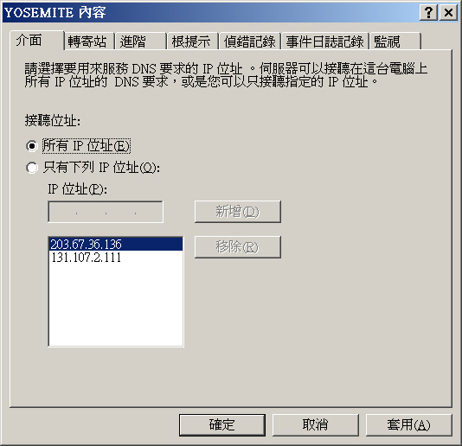
四、新增使用者和電腦
本課程討論如何使用「待辦清單」新增使用者和電腦。一旦您啟動「新增使用者和電腦」工作，即會出現「新增使用者精靈」。您使用「新增使用者精靈」時將會利用範本來建立標準化的使用者帳戶，並提供存取 Microsoft Windows SharePoint™ Services 2.0。建立使用者之後，您可以使用「設定電腦精靈」來設定使用者的用戶端電腦。

您會完成「待辦清單」上的「新增使用者和電腦」工作，以新增使用者及設定用戶端電腦。一旦您啟動「新增使用者和電腦」工作，即會出現「新增使用者精靈」。

您會使用「新增使用者精靈」建立新的使用者帳戶，以提供伺服器存取權給使用者。當您完成「新增使用者和電腦」工作之後，使用者會擁有：
- 信箱
- 主資料夾
- 群組成員資格
- Windows SharePoint Services 存取權
- 電腦帳戶

在「新增使用者精靈」第一階段中，您會新增如下的特定使用者資訊：
- 姓名
- 登入名稱
- 電子郵件別名
- 電話號碼
- 密碼

完成新增使用者資訊之後，您會選取一個使用者範本。每個範本都包含群組成員資格、地址資訊及伺服器存取權。

(一) 使用者範本
使用精靈您便可以套用下列四種 Windows Small Business Server 2003 使用者範本的其中一種：
- User Template。套用此範本的帳戶會有共用資料夾、印表機和傳真、電子郵件以及網際網路的存取權。使用此範本指派的帳戶可針對執行Windows XP Professional的用戶端電腦開啟「遠端桌面連線」，但不允許執行 Windows Small Business Server 2003伺服器電腦的「遠端桌面連線」。
- Mobile User Template。套用此範本的帳戶會擁有 User Template 的所有權限，再加上允許從遠端位置存取區域網路。
- Power User。套用此範本的帳戶會擁有 Mobile User Template 的所有權限，再加上可以執行部份被委派的管理工作。進階使用者可以由遠端登入執行 Windows Small Business Server 2003 的電腦，但不允許由本機登入。
- Administrator Template。套用此範本的帳戶擁有無限制的系統存取權與管理權。

附註：除了使用或修改預設的使用者範本之外，您還可以使用「新增範本精靈」來建立使用者範本。您可以因應您的企業需求，自訂您所建立的範本。如同預設的 Windows Small Business Server 範本一般，您自訂的使用者範本會提供一般設定值，以及其所套用之使用者帳戶的預設安全性群組成員資格。
建立使用者帳戶時，系統管理員會鍵入使用者登入名稱。這個名稱在您建立使用者帳戶的網域中必須是唯一的。這個名稱會作為相關辨別名稱。使用者僅會在登入程序期間使用這個名稱。使用者會在登入畫面上的欄位中分別輸入使用者登入名稱、密碼及網域名稱。
使用者登入名稱可以是：
- 包含最多 20 個大寫及小寫字元 (您可以輸入超過 20 個以上的字元，但是 Windows Server 2003 標準版只能辨識 20 個字元)。
- 包括特殊字元與英數字元的組合，但不括下列符號： " / \ [ ] : ; | = , + * ? < >.

建立本機使用者帳戶時請考慮下列的最佳實務練習：
- 不要啟用 Guest 帳戶。
- 重新命名 Administrator 帳戶。
- 限制可從本機登入的人員數目。
- 使用增強式密碼。

一旦您設定使用者帳戶之後，就可以設定相對應的電腦帳戶。雖然您可以在此時或稍後再設定用戶端電腦，但您應當在此時就設定用戶端電腦。當您按一下 [立刻設定電腦]，會出現「設定電腦精靈」並提示您：
- 鍵入用戶端電腦名稱。
- 選取您想要在用戶端電腦上安裝的應用程式。
- 設定用戶端電腦的用途是遠端存取和離線使用。

(二) 用戶端電腦帳戶：
連接及設定在您 Windows® Small Business Server 網路上的用戶端電腦。

哪些作業系統的用戶端，需要電腦帳戶：
您的用戶端使用 Windows 2000 Professional 或 Windows XP Professional 作業系統：
每一台執行 Microsoft® Windows® XP Professional 或 Windows 2000 Professional 且加入網域 (並連線到網路) 的用戶端電腦，都有必須要在網域中建立唯一的電腦名稱及電腦帳戶。

如果您的電腦是裝有Windows 98的作業系統，存取網域中的資源，則不需要有電腦帳號。當Windows 98加入Windows Small Business Server 2003網域後，必須安裝DSClient.exe(可於http://www.microsoft.com/windows2000/server/evaluation/news/bulletins/adextension.asp 下載)才能讀取部份存在Active Director目錄服務中的資訊。

註：當Windows 98 Secone Edition安裝Network Driver Interface Specification(NDIS)驅動程式時，會在開機或關機時出現停止回應的狀況，或者是透過網路卡傳遞資料效率變的非常差，有時當機，甚至會有無法傳遞資料等現象。要解決這個問題請至如下的網址下載並安裝修正檔。
http://download.microsoft.com/download/win98SE/Update/Q243199/W98/TW/243199CHT8.EXE

五、將用戶端電腦加入網域
當我們在Windows Small Business Server 2003網域中將用戶端電腦的電腦帳戶建立完畢後，下一個步驟是要將用戶端電腦實際加入到Windows Small Business Server 2003的Active Directory網路中。傳統的做法是在Windows 2000/XP Professional用戶端電腦，用手動的方式鍵入其網域名稱及認證資料，

在Windows Small Business Server 2003，您可以使用兩種較方便的方法將將用戶端電腦加入網域；

- 使用網路瀏覽器：啟動IE，並在瀏覽器的網址列(URL)中輸入：
http://SBS ServerName/ConnectComputer，然後依照「網路設定精靈」的步驟將電腦加入至網域中。
- 使用磁片：利用精靈建立一片將用戶端電腦加入網域用的磁片，再將此磁片拿到需要加入網域的用戶端電腦執行。

操作步驟：新增使用者和電腦
15分鐘
完成「待辦清單」上的「新增使用者和電腦」工作之後，您可以新增使用者帳戶、建立信箱和主資料夾、指定安全性和發佈群組的成員資格及磁碟配額、設定 Windows SharePoint Services 存取權，以及設定使用者的用戶端電腦。

新增使用者和電腦：
1. 在 [開始] 功能表上，按一下 [伺服器管理]。在主控台樹狀目錄中，按一下 [待辦清單]。在詳細資料窗格中，按一下 [新增使用者和電腦]。
2. 在 [歡迎使用新增使用者精靈] 頁面上，按一下 [下一步]。
3. 在 [選擇範本] 頁面上，選取 [User Template] 後，然後按一下 [下一步]。(註：User Templute 為不具遠端存取權限的User)
4. 在 [使用者資訊] 頁面上，按一下 [新增]，輸入 Susan Burk 的下列其他資訊，然後按一下 [確定]，再按一下 [下一步]：
- 姓氏：Burk / 名字：Susan
- 登入名稱：SusanB
- 電話：555-0100
- 密碼：P@ssw0rd
- 確認密碼：P@ssw0rd
5. 在 [設定用戶端電腦] 頁面上，按一下 [立刻設定電腦]，然後按一下 [下一步]。
(註：設定電腦可以為該使用者的用戶端電腦先行建立電腦帳戶，並且為該電腦帳戶設定使用環境，例如讓 SBS Server 派送指定的軟體到用戶端電腦。)
6. 在 [用戶端電腦名稱] 頁面上，按一下 [帳戶建立對象] 內的 [PCxx] 電腦，然後按一下 [重新命名]。
7. 在 [重新命名電腦] 對話方塊內的 [鍵立新電腦名稱] 方塊內，鍵入新的電腦的名稱：PCxx，然後按一下 [確定]，再按一下 [下一步]。

注意：此處輸入的新電腦帳戶名稱必須與您Virtual PC上使用的Windows XP Professional用戶端電腦名稱一致，否則會導致下一節「設定用戶端電腦加入 SBS 網域」的Lab失敗。

8. 在 [用戶端應用程式] 頁面上，勾選用戶端作業系統 Service Pack、Internet Explorer 6.0、Microsoft Office Outlook 2003、共用傳真用戶端，然後按一下 [下一步]。
9. 在 [行動用戶端和離線使用] 頁面上，由於 Susan Burk 為不具遠端存取權限的 User，因此不選取任何選項直接按一下 [下一步]。(請參考步驟 3. )
10. 在 [完成新增使用者精靈] 頁面上，按一下 [完成]。
11. 跳出「正在完成您的安裝」對話框，按一下 [確定]。
12. 出現「新增使用者精靈」對話框，請按 [是] 繼續新增其他使用者或電腦，若不需要，請按 [否] 結束。

操作步驟：設定用戶端電腦加入Windows Small Business Server網域
利用「新增使用者和電腦」精靈設定完成用戶端電腦之後，您必須將用戶端加入 Windows Small Business Server 網域。請依下述步驟操作：

設定用戶端電腦
本段步驟請在用戶端的Windows XP上進行操作

1. 開啟 IE 瀏覽器，在網址的地方輸入伺服器的名稱 ”SVRxx”。(或輸入 http://SVRxx/ConnectComputer)
2. 在「歡迎使用 Windows Small Business」頁面上選擇 [網路設定精靈]，並在「網路設定」頁面上按一下 [立即連線到網路]。
3. 在「使用者帳戶及密碼資訊」頁面上，輸入我們在「新增使用者及電腦」中所新增的使用者 SusanB 及密碼 P@ssw0rd。
4. 在「指派使用者到這台電腦，並移轉它們的設定檔」頁面上，直接依預設值完成這個步驟，按一下 [下一步]。
5. 在「電腦名稱」的頁面上，選擇 BurkSusan 電腦的電腦名稱 PCxx，完成後按一下 [下一步]。

註：在頁面上選擇的電腦名稱與執行此動作的用戶端電腦名稱必須一致，此功能才能執行成功。

6. 在「完成網路設定精靈」的頁面上，檢視上述的設定，並按一下 [完成]，使精靈開始網路設定。
7. 此時用戶端電腦會自動重新啟動二次，來設定您的用戶端電腦，在第二次啟動時，請使用SusanB 登入到SBSxx.local網域中。
8. 登入完成後，會出現「用戶端安裝精靈」，按一下 [下一步]。
9. 在「用戶端精靈」，選擇 [手動登入] 核選框，按一下 [下一步]，開始進行安裝。

說明：關於連接 SBS 的其他方法，請參閱第六章。

測試用戶端電腦連線
請在 [我的電腦] 上按一下滑鼠右鍵，在「系統內容」中選取「電腦名稱」，檢查網域是否為我們剛所登入的SBSxx.local。

六、指派應用程式
您可以使用「設定電腦精靈」在伺服器中建立用戶端安裝點以同時供在組織裡的所有用戶端電腦使用。執行「設定電腦精靈」後，您可能要自訂這些電腦的子集。

舉例來說，您可能需要指派額外的應用程式 (例如銷售自動化公用程式或財務軟體) 到一些用戶端電腦。您可以在任何時間使用「指派應用程式精靈」來新增額外的應用程式到指派應用程式清單，將應用程式指派到特定電腦或電腦群組。新增額外的應用程式後，下一次用戶端電腦登入時，軟體就會自動部署。例如，一家公司為員工購買了新的軟體，可以選擇使用「指派應用程式精靈」來部署這套軟體。所以下一次員工登入網域時，新的軟體安裝程式會在用戶端電腦上啟動並且安裝。

考量連接到網路的電腦，您可能要存取 http://servername/clientsetup (servername 是您的伺服器名稱) 網頁，以執行用戶端軟體安裝。「Windows Small Business Server 網路設定精靈」也可以移轉現有的本機設定到安裝時建立的網域帳戶，讓使用者可以容易地移轉到網域上。

操作步驟：指派應用程式到用戶端電腦

準備指派應用程式
請把所要指派的應用程式，由 C:\sample\msn_61，複製到 D:\ClientApps\MSN61 資料夾內。

注意：請將需要部署的軟體一律放在 SBS Server的\ClientApps資料夾下，並建立適當的子資料夾，以便集中管理，並減少不必要的共用資料夾。

伺服器端
1. 開啟 [伺服器管理]。
2. 在主控台樹狀目錄中，按一下 [用戶端電腦]。
3. 在 [管理用戶端電腦] 工作台上，按一下 [指派應用程式到用戶端電腦]。
4. 在 [歡迎使用指派應用程式精靈] 的頁面上，按一下 [下一步]。
5. 在 [用戶端電腦] 頁面的 [所有用戶端電腦] 清單上，選取要指派應用程式的電腦PCxx，按一下 [新增]，然後按一下 [下一步]。
6. 在 [用戶端應用程式] 頁面上，準備新增MSN6.1應用程式到清單中，按一下 [編輯應用程式] 然後使用「安裝用戶端應用程式精靈」。
7. 在「安裝用戶端應用程式精靈」頁面上，按一下 [下一步]。
8. 在「可用的應用程式」頁面上，按一下 [新增]，在「應用程式資訊」頁面上輸入應用程式名稱 MSN 6.1，並指定這個應用程式的位置於預設的 ”\\SBSxx\ClientApps\”，完成後按一下 [確定]，並按一下 [下一步]。

注意：請使用 “ClientApps”.共同資料夾的URL來進行存取，例如\\SBSxx\ClientApps\。且切不可用如c:\等的路徑，以免網路上的用戶端電腦無法存取。

9. 在「完成設定用戶端應用程式精靈」頁面上，按一下 [完成]。
10. 這時回到「用戶端應用程式」頁面，按一下 [下一步]。
11. 在 [行動用戶端和離線使用] 頁面上，按一下 [下一步]。
12. 在 [完成指派應用程式精靈] 的頁面上，按一下 [完成]。訊息方塊會提示您登入到用戶端電腦以完成用戶端電腦安裝。

用戶端
1. 如果用戶端電腦已登入，請登出。
2. 由Windows XP用戶端電腦，以SusanB的帳號登入 Windows Small Business Server 網域。
3. 登入後，在用戶端電腦桌面上會出現「請按此處來安裝 MSN 61」的捷徑，點選該桌面上的安裝捷徑後，開始安裝 MSN 6.1。

七、產品啟用
產品啟用就是將您的產品金鑰與所安裝電腦產生連結的處理過程。啟用過程中，產品金鑰結合編碼 (名稱為硬體雜湊) 建立唯一能代表您電腦硬體元件的「安裝識別碼」。產品啟用後，您不能再使用產品金鑰啟用其他電腦上的相同軟體。

產品啟用的設計是為了減少軟體盜用 (非法散發產品)，並且要求確認核心服務正常運作。
例如，產品啟用可防止有人企圖使用您的軟體或非法盜版軟體，在別台電腦上安裝 Windows Small Business Server 的作業系統。

啟用產品有兩種方法：
- 網際網路。使用網際網路啟用時，您的電腦會傳輸編碼資訊，顯示您的產品金鑰和電腦硬體產生連結。啟用是透過安全伺服器產生。確認識別碼會傳送至您的電腦，自動啟用產品。這個過程通常需要幾秒鐘。啟用產品不需要您的個人識別資訊。
- 電話。使用電話啟用時，「Windows 產品啟用精靈」會引導您通過一些簡單的步驟。

注意：如果啟用限定期限已經過期，而還沒有啟用伺服器，您就不能存取核心服務，除非電腦已經啟用。要不然會造成伺服器功能損失。

如果設定電腦時做了重大變更，作業系統可能會將您的硬體視作完全不同的電腦。在此情況下，您必須撥打電話啟用螢幕上的電話號碼，重新啟用產品。

產品啟用跟產品註冊並不相同。您可以選擇是否註冊產品，也可以提供個人資訊給 Microsoft，例如您的電子郵件地址。啟用期間，您也可以註冊Microsoft Windows Server™ 2003的標準版。註冊後就可以接收Microsoft傳送給您有關產品更新和特惠活動的消息。所有註冊資訊會被安全儲存，而且不會轉借或出售給第三者。

如何完成啟用伺服器
使用「待辦清單」完成「啟用您的伺服器」工作後，就可以啟用Windows Small Business Server。也可以從 [開始] 功能表啟用您的伺服器。

啟用您的伺服器：
1. 開啟 [伺服器管理]，然後在主控台樹狀目錄中按一下 [待辦清單]。
2. 在 [待辦清單] 上，按一下 [啟用您的伺服器]。
3. 在 [啟用 Windows] 頁面上，按一下下列選項之一，然後按一下 [下一步]。
[是，現在透過網際網路啟用 Windows]
[是，我要打電話給客戶服務人員啟用 Windows]
[否，請每隔幾天提醒我啟用 Windows]
4. 在 [要註冊到 Microsoft？] 頁面上，按一下下列選項之一，然後按一下 [下一步]。
[是，我要註冊並啟用 Windows]
[否，我現在不想註冊，只要啟用 Windows]
5. 如果您選擇要註冊 Windows，請完成 [收集註冊資料] 頁面，然後按一下 [下一步]。
6. 如果啟用成功，會出現 [謝謝您！] 的對話方塊。按一下 [確定]。

八、用戶端存取授權
必須使用用戶端存取授權 (CAL, client access license)，才能合法將使用者或電腦連線到 Windows Small Business Server。Windows Small Business Server 的 CAL 套件內含 5 個或 20 個授權。每個授權都連結唯一授權碼。授權碼和產品金鑰雷同。

CAL 提供用戶端電腦或使用者合法權限來存取您的伺服器，以及伺服器支援的服務。Windows Small Business Server 2003 的預設安裝包括 5 個個別的 CAL。如果您有其他用戶端電腦需要 CAL，那麼您必須購買 CAL 套件，才能啟用並存取伺服器。購買 CAL 套件時，您會取得一份授權文件(用戶增加套件)，內含一組有 25 個字元的授權碼。這組授權碼跟特定群組的 CAL 相關。

每個連線的裝置或使用者都需要 CAL。您可以遵守每一裝置或每個使用者為基礎的授權方式。如果選取 [每一裝置] 選項，那麼連線到伺服器的裝置就會要求 CAL。如果選取 [每個使用者] 選項，就必須為網域中的每個使用者帳戶提供 CAL。

(一) 授權精靈
為了幫助您管理 CAL，Windows Small Business Server 提供四種精靈：
- 新增授權精靈。這個精靈使用網路 (建議方法) 或電話來新增或重新啟用 CAL。
- 轉移授權精靈。如果您對伺服器硬體做了重大變更，或在不同的電腦上重新安裝伺服器軟體，這個精靈可以幫助您重新啟用 CAL。另外，這個精靈會要求您使用電話聯絡 Microsoft。您不能使用這個精靈來轉移 CAL 的擁有權。依照授權合約的規定，轉賣 CAL 是違法的。
- 授權備份精靈。這個精靈會備份您的 CAL。您應該備份您的 CAL。如果您需要將遺失或損毀的 CAL 復原，那麼備份 CAL 可以減少當機的情況發生。
- 授權還原精靈。這個精靈在授權遺失或損毀時可以還原您的 CAL。只要用授權備份精靈備份過授權，您就可以使用這個精靈。

(二) 如何完成新增用戶端存取授權

新增 CAL 之前，您必須先啟用Windows Small Business Server 2003 的作業系統。

您可以從「待辦清單」新增用戶端存取授權，或按一下 [開始]，將滑鼠游標指向 [系統管理工具]，然後按一下 [授權] 來新增。這兩種方法都可以開啟「新增授權精靈」來新增 CAL。也可以從「伺服器管理」主控台的內嵌式授權，來存取授權工作和資訊。您必須登入成為「網域系統管理員」安全性群組的成員，才能新增或轉移 CAL。

新增用戶端存取授權：
1. 要執行 [新增授權精靈]，按一下 [開始]，然後按一下 [伺服器管理]。在主控台樹狀目錄中，按一下 [待辦清單]。在 [詳細資料] 窗格按一下 [新增用戶使用權]。
2. 在 [歡迎使用新增授權精靈] 的頁面上，按一下 [下一步]。
3. 在 [授權合約] 的頁面上，按一下 [我同意]，然後按一下 [下一步]。
4. 在 [聯絡方式] 頁面上，按一下 [網際網路] 或 [電話]。
5. 在 [授權碼資訊] 頁面上，輸入您想要新增至伺服器的完整授權碼，然後按一下 [下一步]。
6. 結束精靈後，重新整理內嵌式授權上的 [詳細資料] 窗格，以驗證您的 CAL 已經成功啟用。

如果您使用電話啟用 CAL，精靈中的 [確認資訊] 頁面會有安裝識別碼，請提供給客戶服務人員。

九、新增印表機

(一) 使用本機印表機或網路印表機
印表機有兩種類型：本機印表機和網路印表機。您必須建立兩種印表機，才能讓他人共用。

- 本機印表機
使用平行連接埠 (LPT)、通用序列匯流排 (USB, Universal Serial Bus)，或紅外線連接埠 (IR) 連接本機的列印裝置。本機印表機也可以列印到使用 IP 或網際網路封包交換 (IPX, Internetwork Packet Exchange) 的網路列印裝置。本機印表機也支援「隨插即用」(Plug and Play)。
- 網路印表機
使用 IP、IPX 或 Appletalk 來列印到網路印表機。網路印表機也可以在重新指定到列印裝置的印表機上完成列印工作。
下表列出本機印表機或網路印表機列印的優缺點：
 | 本機印表機 | 網路印表機
優點 | 列印裝置直接連接到使用者的電腦。  隨插即用可以偵測本機印表機並自動安裝驅動程式。 | 多位使用者可以存取列印裝置。  網路印表機支援散佈更新的印表機驅動程式給多個用戶端。
缺點 | 每台電腦都需要列印裝置。  您必須替每台本機印表機手動安裝驅動程式。  本機印表機需要更多處理時脈來完成列印工作。 | 網路印表機的安全性有限制，因為只要有權限就可以加以使用。

操作步驟：如何新增印表機

本機印表機
要安裝和共用本機印表機，您可以使用「新增印表機精靈」。您可以執行這個精靈來完成「待辦清單」上的「新增印表機」工作，或者按一下 [伺服器管理] 主控台裡的 [印表機]。也可以在「新增印表機精靈」新增或設定印表機連接埠。如果需要驅動程式或取代現有驅動程式時，「新增印表機精靈」會提示您安裝印表機驅動程式。
您也可以使用「新增印表機精靈」來連線遠端共用印表機，並在您的電腦上安裝它的軟體介面，假設您想要本機控制，而且您有正確的權限。如果您使用遠端共用印表機，列印工作會在本機處理，並將輸出重新指向到遠端印表機，這樣一來列印過程就會略過遠端印表機的列印伺服器。

安裝「隨插即用」的印表機連接您的電腦：
1. 在 [開始] 功能表上，按一下 [伺服器管理]。在主控台樹狀目錄中，按一下 [待辦清單]。在 [詳細資料] 窗格中，按一下 [新增印表機]。
2. 在 [歡迎使用新增印表機精靈] 的頁面上，按一下 [下一步]。
3. 在 [本機或網路印表機] 頁面上，按一下 [連接到這部電腦的本機印表機]，選取 [自動偵測並安裝我的隨插即用印表機] 核取方塊，然後按一下 [下一步]。
4. 在 [歡迎使用尋找新增硬體精靈] 頁面上，按一下 [自動安裝軟體] (建議)，然後按一下 [下一步]。
5. 如果此時出現提示讓您選取最符合的硬體時，請選取最接近您印表機硬體的驅動程式，然後按一下 [下一步]。
6. 在 [完成尋找新增硬體精靈] 的頁面上，按一下 [完成]。
7. 在 [偵測新印表機] 頁面上，按一下 [否]，不列印測試頁，然後按一下 [下一步]。
8. 在 [完成新增印表機精靈] 頁面上，按一下 [完成]。
9. 如果出現詢問是否已列印測試頁的對話方塊，按一下 [確定]。

不使用「隨插即用」來安裝印表機：
如果您無法使用「隨插即用」來安裝印表機，或印表機連接到電腦的序列通訊埠 (COM 連接埠)，您可以使用下列的安裝程序。
1. 按照印表機製造商說明文件的指示，將印表機連接到電腦上適當的連接埠，然後確認印表機已準備好可以列印。
2. 若要啟動「新增印表機精靈」，按一下 [開始]，然後按一下 [伺服器管理]。在主控台樹狀目錄中，按一下 [待辦清單]。在詳細資料窗格中，按一下 [新增印表機]。
3. 在 [歡迎使用新增印表機精靈] 頁面中，按一下 [下一步]。
4. 在 [本機或網路印表機] 頁面上，按一下 [連接到這部電腦的本機印表機]。
5. 清除 [自動偵測並安裝我的隨插即用印表機] 核取方塊，然後按一下 [下一步]。
6. 在 [選取一個印表機連接埠] 頁面上，選取您想使用的印表機連接埠，然後按一下 [下一步]。
7. 在 [安裝印表機軟體] 頁面上，選取製造商及印表機，然後按一下 [下一步]。
8. 在 [為您的印表機命名] 頁面上的 [印表機名稱] 方塊中，鍵入印表機的名稱，然後按一下 [下一步]。
9. 在 [印表機共用] 頁面上，按一下 [共用名稱]，在 [共用名稱] 方塊中鍵入共用名稱，然後按一下 [下一步]。
10. 在 [位置及註解] 頁面上，輸入印表機的位置及註解，然後按一下 [下一步]。
11. 在 [列印測試頁] 頁面上，按一下 [是] 之後然後按一下 [下一步]。
12. 在 [完成新增印表機精靈] 頁面上，按一下 [完成]。
13. 如果出現詢問是否已列印測試頁的對話方塊，按一下 [確定]。

共用本機印表機
依預設，「新增印表機精靈」會共用印表機並在 Microsoft Active Directory® 目錄服務中發佈印表機，除非您在「新增印表機精靈」的 [共用印表機] 頁面上選取了 [不共用印表機] 核取方塊。

網路印表機
大部分的列印裝置上備有網路介面。使用這一類的列印裝置有許多優點。對於決定印表機的放置地點有很大的彈性調整空間。此外，以網路連線傳輸資料的速度比印表機纜線連線要快。

安裝 TCP/IP 連接埠上的網路印表機：
1. 若要啟動「新增印表機精靈」，按一下 [開始]，然後按一下 [伺服器管理]。在主控台樹狀目錄中，按一下 [待辦清單]。在詳細資料窗格中，按一下 [新增印表機]。
2. 在 [歡迎使用新增印表機精靈] 頁面上，按一下 [下一步]。
3. 在 [本機或網路印表機] 頁面上，按一下 [連接到這部電腦的本機印表機]。
4. 清除 [自動偵測並安裝我的隨插即用印表機] 核取方塊，然後按一下 [下一步]。
5. 在 [選取一個印表機連接埠] 頁面上，按一下 [建立新的連接埠]。
6. 在 [連接埠類型] 清單中，按一下 [Standard TCP/IP Port]，然後按一下 [下一步]。
7. 在 [歡迎使用新增標準 TCP/IP 印表機連接埠精靈] 頁面上，按一下 [下一步]。
8. 在 [新增連接埠] 頁面上的 [印表機名稱或 IP 位址] 方塊中，鍵入印表機名稱或 IP 位址。
9. 在 [連接埠名稱] 方塊中，鍵入印表機的連接埠名稱，然後按一下 [下一步]。
10. 在 [完成新增標準 TCP/IP 印表機連接埠精靈] 頁面上，按一下 [完成]。
11. 在 [安裝印表機軟體] 頁面上，選取製造商及您正在安裝的印表機，然後按一下 [下一步]。
12. 在 [為您的印表機命名] 頁面上的 [印表機名稱] 方塊中，鍵入印表機的名稱。
13. 在 [您要將這台印表機設為預設印表機嗎?] 下方，按一下 [是] 或 [否]，然後按一下 [下一步]。
14. 在 [印表機共用] 頁面上，按一下 [共用名稱]，鍵入名稱，然後按一下 [下一步]。
15. 在 [位置及註解] 頁面上，輸入印表機的位置及註解，然後按一下 [下一步]。
16. 在 [列印測試頁] 頁面上，按一下 [否] 之後然後按一下 [下一步]。
17. 在 [完成新增印表機精靈] 頁面上，按一下 [完成]。

安裝共用網路印表機：
1. 按一下 [開始]，指向 [控制台]，再按兩下 [印表機和傳真]。
2. 在 [印表機和傳真] 資料夾中，在您想要共用的印表機上按滑鼠右鍵，然後按一下 [共用]。
3. 在 [共用] 索引標籤上，按一下 [共用這個印表機]，再為共用印表機鍵入一個名稱。
如果您共用的印表機具有使用不同硬體或不同作業系統的使用者，請按一下 [其他驅動程式]。選取其他作業系統版本的處理器，然後按一下 [確定] 來安裝其他的驅動程式。
如果您已登入 Microsoft Windows 2000 或 Microsoft Windows Server™ 2003 標準版網域，您可以按一下 [列入目錄] 在 Active Directory 中發佈印表機，將印表提供給其他使用者共用。
4. 按一下 [確定]，或者如果您已安裝其他的驅動程式，按一下 [關閉]。

